MILCZENIE POLSKICH OWIEC

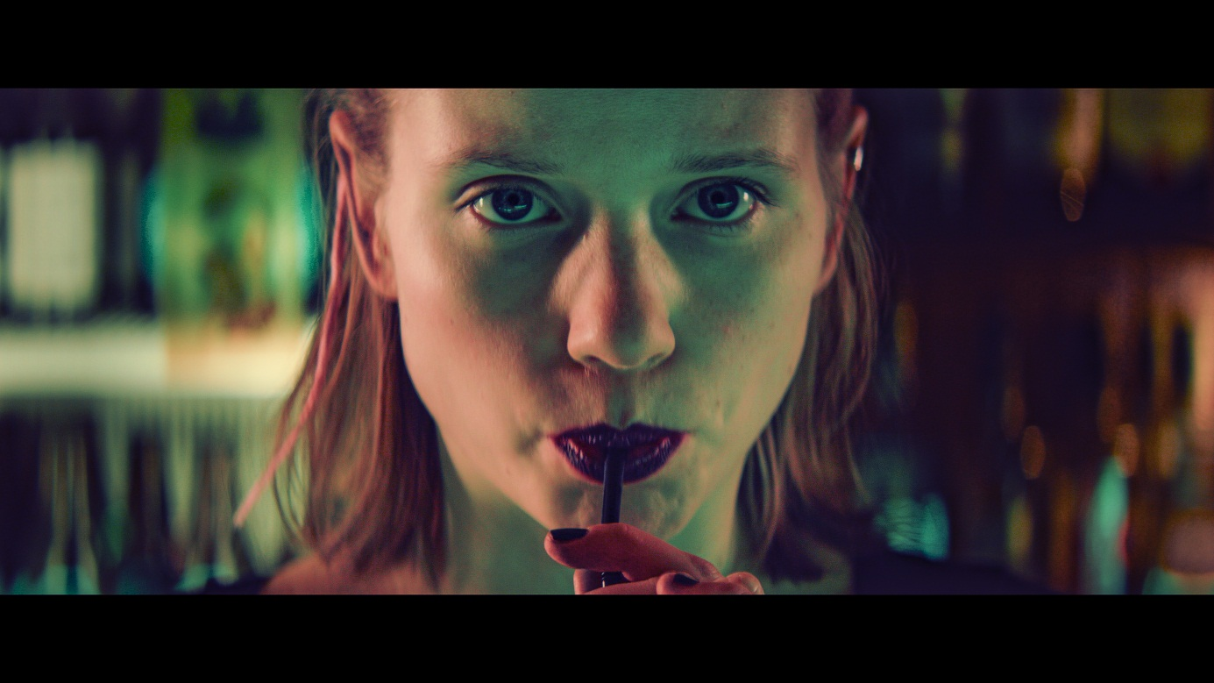
Kadr z filmu Milczenie Polskich Owiec

Gatunek: film fabularny - krótkometrażowy
Produkcja: Polska 2017
Okres zdjęciowy: 23-25 stycznia 2017
Barwny, 35 min

Reżyseria: Maciej Stuhr
Scenariusz: Maciej Stuhr
Zdjęcia: Maciej Puczyński
Muzyka: Filip Kuncewicz
Montaż: Michał Edelman, Mateusz Nowakowski
Dźwięk: Łukasz Klimczak, Maciej Amilkiewicz, Filip Kuncewicz
Scenografia: Pracovnia Art-Club Warszawa
Kostiumy: Paulina Grocholska
Charakteryzacja: Julia Skorupa
Kierownik produkcji: Joanna Fedorowicz
Korekcja barwna: Dominik Deras
Postprodukcja obrazu: New Wave Film Mateusz Budnik
Postprodukcja dźwięku: Audiorepublica Filip Kuncewicz
Gaffer: Maciej Maciejewski
Oświetlacz: Emil Rukat
Mastering DCP: New Wave Film Mateusz Budnik
Oprawa graficzna: Sebastian Mucha
Projekt plakatu: Maja Kościkiewicz
Public Relations: Justyna Teleńczuk
Producenci: Wojciech Malajkat, Marcin Perchuć, Maciej Stuhr
Produkcja: Akademia Teatralna im. Aleksandra Zelwerowicza w Warszawie/ Wydział Aktorski

Obsada – studenci III roku Akademii Teatralnej w Warszawie: Eliza Rycembel, Agata Różycka, Zofia Domalik, Hanna Skarga, Dominika Kryszczyńska, Henryk Simon, Marcin Bubółka, Kamil Suszczyk, Dawid Ściupidro

Maciej Stuhr debiutuje w roli reżysera i scenarzysty! Po raz pierwszy w historii warszawskiej Akademii Teatralnej jej wykładowca zrealizował wraz ze swoimi studentami krótkometrażowy film fabularny.

W przytulnej knajpie w jednym z polskich miast dochodzi do serii mniej lub bardziej przypadkowych spotkań młodych ludzi. Dzieli ich sporo, ale łączy jedno: wszyscy próbują znaleźć choć cienką nić porozumienia z drugim człowiekiem. Każde z nich robi to na swój sposób. Mariano na przykład nie ma żadnych problemów z mówieniem wprost tego, co go boli, ale również co go kręci i podnieca. Kompletnie nie zważa na to, że słowa mogą ranić i być trudne do zniesienia dla Amelii, jego uwielbiającej komedie romantyczne dziewczyny. Zygmunt usilnie pragnie zwierzyć się ze swoich skrytych fantazji, ale tylko obcą osobę jest w stanie obdarzyć dostatecznym zaufaniem. W konfrontacji z byłym kochankiem jest zdecydowanie mniej wylewny. Malwina, która ze wszelką cenę pragnie podbić filmowy świat otwiera się, ale dopiero przed kamerą. Tylko wtedy może być tak naprawdę sobą. Z kolei dziewczyna z telefonem potrafi być zarówno potulną, godzącą się na wszystko owieczką, aby za chwilę stać się nieprzebierającą w słowach, ostrą laską. Cichą obserwatorką tych wszystkich często bardzo zabawnych, czasem smutnych, ale i wzruszających spotkań jest kelnerka. Ona również ma swój sposób na radzenie sobie z otaczającą rzeczywistością…

Kontakt PR
Justyna Teleńczuk
Justyna.telenczuk@onet.pl
Tel: 505 716 833

